Минобрнауки России

Бузулукский гуманитарно-технологический институт (филиал)
федерального государственного бюджетного образовательного учреждения
высшего образования
«Оренбургский государственный университет»

Кафедра педагогического образования

Фонд
оценочных средств
по дисциплине «Основы математической обработки информации»

Уровень высшего образования
БАКАЛАВРИАТ
Направление подготовки
44.03.01 Педагогическое образование
(код и наименование направления подготовки)
Менеджмент в образовании
(наименование направленности (профиля) образовательной программы)

Квалификация
Бакалавр
Форма обучения
Очная

Год набора 2021
Фонд оценочных средств предназначен для контроля знаний обучающихся по направлению подготовки 44.03.01 Педагогическое образование по дисциплине « Основы математической обработки информации»

Фонд оценочных средств рассмотрен и утвержден на заседании кафедры физики, информатики и математики
протокол № ________от «___» __________ 20__г.

Первый заместитель директора по УР_________________________________ ______
подпись расшифровка подписи
Исполнители:
Доцент О.А.Степунина
должность подпись расшифровка подписи

Раздел 1. Перечень компетенций, с указанием этапов их формирования в процессе освоения дисциплины
Формируемые компетенции | Код и наименование индикатора достижения компетенции | Планируемые результаты обучения по дисциплине, характеризующие этапы формирования компетенций | Виды оценочных средств/  шифр раздела в данном документе
ОПК-8:  Способен осуществлять педагогическую деятельность на основе специальных научных знаний | ОПК-8-В-1 Применяет современные, в том числе интерактивные, формы и методы обучения в урочной и внеурочной деятельности, дополнительном образовании на основе специальных научных знаний  ОПК-8-В-2 Проектирует и осуществляет учебно-воспитательный процесс с опорой на знания основных закономерностей возрастного развития когнитивной и личностной сфер обучающихся, научно-обоснованных закономерностей организации образовательного процесса | Знать:  - сферы применения простейших базовых математических моделей;  - основы языка математических методов статистических анализа данных;  - методы вероятностно-статистического моделирования педагогического процесса;  - содержание исследовательской работы в области педагогики с применением методов математической статистики;  - современные пакеты прикладных программ статистической обработки экспериментальных данных | Блок A – задания репродуктивного уровня  Тестовые вопросы  Вопросы для опроса
 |  | Уметь:  - осуществлять корректный подбор методов анализа педагогического процесса а также анализа полученной информации и имеющихся данных;  - проводить практические расчеты по имеющимся данным, используя статистические таблицы и компьютерную поддержку;  - планировать процесс вероятностно-статистической обработки данных педагогического эксперимента с опорой на знания основных закономерностей возрастного развития, когнитивной и личностной сфер обучающихся;  - проводить обработку данных исследования и правильную интерпретацию результатов с учетом научно-обоснованных закономерностей организации образовательного процесса; | Блок B – задания реконструктивного уровня  Задания для выполнения лабораторных работ, типовые задачи по разделам дисциплины
 |  | Владеть:  - методами математической статистики, используемыми при планировании, проведении и обработке результатов исследования в педагогике;  - методами и способами вычисления статистических характеристик распределения данных педагогических измерений;  - методами определения типов данных в педагогике, адекватного использования методов в зависимости от типа данных. | Блок C – задания практико-ориентированного и/или исследовательского уровня  Задания творческого характера, предполагающие использование методов статистики при обработке результатов исследования

Раздел 2. Типовые контрольные задания и иные материалы, необходимые для оценки планируемых результатов обучения по дисциплине (оценочные средства). Описание показателей и критериев оценивания компетенций, описание шкал оценивания
Блок А

А.0 Фонд тестовых заданий по дисциплине

Тема 1 Средства формализации в исследовании

1.1 По характеру разработки показателей сказуемого таблицы различают:
1) таблицы с простой разработкой показателей сказуемого, в которых имеет место параллельное расположение показателей сказуемого;
2) таблицы со сложной разработкой показателей сказуемого, в которых имеет место комбинирование показателей сказуемого (внутри групп, образованных по одному признаку, выделяют подгруппы по другому признаку);
3) таблицы с комбинированной разработкой показателей сказуемого, в которых имеет место комбинирование показателей сказуемого (внутри групп, образованных по одному признаку, выделяют подгруппы по другому признаку).

1.2 Представлена таблица
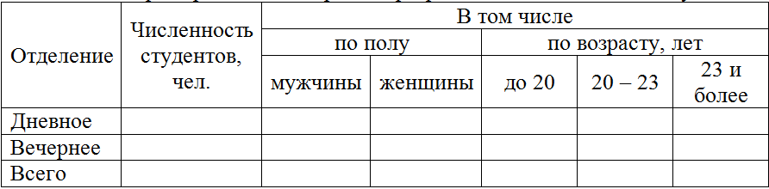
1) с простой разработкой показателей сказуемого;
2) со сложной разработкой показателей сказуемого;
3)с комбинированной разработкой показателей сказуемого

1.3 Представлена таблица
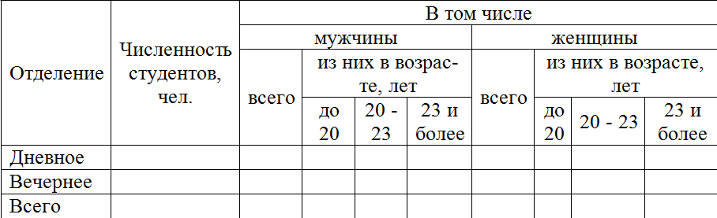

1)со сложной разработкой показателей сказуемого;
2) с простой разработкой показателей сказуемого;
3) с комбинированной разработкой показателей сказуемого

1.4 Комбинированные таблицы – это таблицы, где
1) дается перечень групп или единиц, составляющих объект изучения;
2) подлежащее представляет собой группировку единиц совокупности по двум и более признакам, которые распределяются на группы сначала по одному признаку, а затем на подгруппы по другому признаку внутри каждой из уже выделенных групп;
3) статистическая совокупность разбивается на отдельные группы по какому-либо одному существенному признаку, при этом

1.5 Групповые таблицы – это таблицы, где ….
1) статистическая совокупность разбивается на отдельные группы по какому-либо одному существенному признаку, при этом каждая группа характеризуется рядом показателей;
2) подлежащее представляет собой группировку единиц совокупности по двум и более признакам, которые распределяются на группы сначала по одному признаку, а затем на подгруппы по другому признаку внутри каждой из уже выделенных групп;
3) дается перечень групп или единиц, составляющих объект изучения. Сказуемое этих таблиц содержит абсолютные величины.

1.6 На рисунке представлена
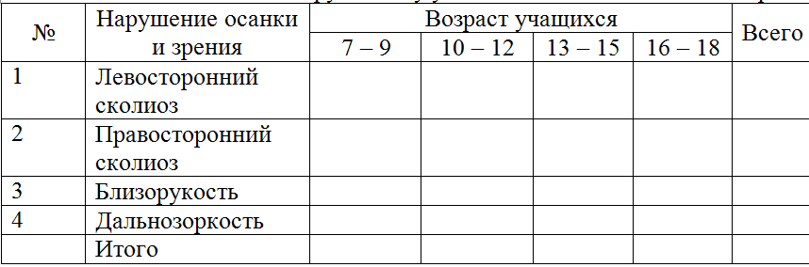
1) комбинированная таблица;
2) групповая таблица
3) простая таблица

1.7 Представлена
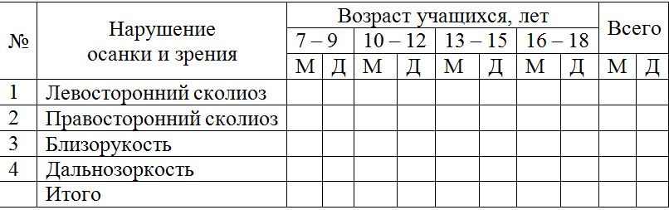
1) комбинированная таблица;
2) групповая таблица
3) простая таблица

1.8 Представлена ____________таблица

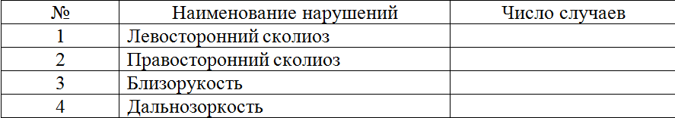

1) простая;
2) комбинированная;
3)групповая

1.9Подлежащее таблицы – это
1) объект статистического изучения, т.е. отдельные единицы совокупности, их группы или вся совокупность в целом;
2) статистические показатели, характеризующие изучаемый объект;
3)систему построенных особым образом горизонтальных строк и вертикальных столбцов, имеющих общий заголовок, заглавия граф и строк, на пересечении которых и записываются статистические данные.

1.10 Сказуемое таблицы – это
1) объект статистического изучения, т.е. отдельные единицы совокупности, их группы или вся совокупность в целом.
2) статистические показатели, характеризующие изучаемый объект.
3) объект статистического изучения, содержащий всю совокупность в целом.

1.11Интервальная шкала – это шкала
1) классифицирующая по названию
2) классифицирующая по принципу «больше-меньше»
3) классифицирующая по принципу «больше на определенное количество единиц – меньше на определенное количество единиц»
4) использующая ранжирование

1.12 Приписывание числовых форм объектам называется
1) изучением
2) измерением
3)шкалированием

1.13 Типы измерительных шкал
1) номинативная
2) интервальная
3) абсолютная
4) виртуальная
5) гендерная

1.14 Номинативная шкала используется для
1) классификации объектов
2) присвоения рангов по какому-либо признаку
3) количественного фиксирования степени выраженности

1.15 Абсолютная шкала позволяет
1) количественно фиксировать степени выраженности признака
2) ранжировать объекты по какому-либо признаку
3) классифицировать объекты

1.16 В данной таблице приведен пример
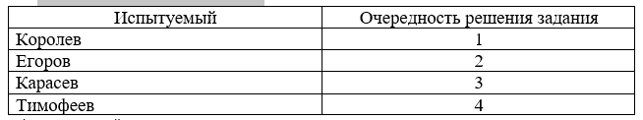
1) номинативной шкалы
2) порядковой шкалы
3) интервальной шкалы
4) абсолютной шкалы

1.17 В данной таблице приведен пример

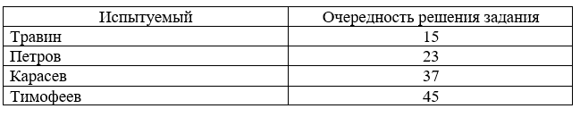

1) номинативной шкалы
2) порядковой шкалы
3) абсолютной шкалы
4) интервальной шкалы

1.18 Номинативные данные - это
1) данные, соответствующие местам элементов в последовательности, полученной при их расположении в возрастающем порядке (их можно представить в виде порядковой шкалы)
2) категориальные (качественные)данные, представляющие собой особые свойства элементов выборки
3) количественные данные, получаемые при измерениях и выраженные в соответствующих единицах (кг, IQ, тестовые баллы и т.д.). Их можно распределить на шкале интервалов или отношений

1.19Номинативная шкала – это шкала
1) классифицирующая по принципу «больше-меньше»
2) классифицирующая по принципу «больше на определенное количество единиц – меньше на определенное количество единиц»
3) использующая ранжирование

1.20Порядковая шкала – это шкала
1) классифицирующая по названию
2) классифицирующая по принципу «больше-меньше»
3) классифицирующая по принципу «больше на определенное количество единиц – меньше на определенное количество единиц»
4) использующая ранжирование

1.21 Порядковая шкала позволяет
1) классифицировать объекты
2) ранжировать объекты по какому-либо признаку
3) количественно фиксировать степени выраженности признака

1.22 В данной таблице приведен пример
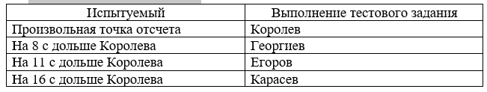
1) номинативной шкалы
2) порядковой шкалы
3) интервальной шкалы
4) абсолютной шкалы

1.23 Номинативные данные можно представить в виде
1) интервальной шкалы
2) номинативной шкалы
3) абсолютной шкалы
4) порядковой шкалы

1.24 Абсолютная шкала – это шкала
1) классифицирующая по названию
2) классифицирующая по принципу «больше(меньше) в определенное количество раз»
3) классифицирующая по принципу «больше на определенное количество единиц – меньше на определенное количество единиц»
4) использующая ранжирование

1.25 Интервальная шкала позволяет
1) классифицировать объекты
2) ранжировать объекты по какому-либо признаку
3) количественно фиксировать степени выраженности признака

1.26 Данные – это
1) основные закономерности, подлежащие корректировке с целью их последующей обработки
2) модели, подлежащие классифицированию или разбитые на категории с целью обработки информации
3) основные элементы, подлежащие классифицированию или разбитые на категории с целью обработки

1.27 Ранговые данные можно представить в виде
1) интервальной шкалы
2) номинативной шкалы
3) абсолютной шкалы
4) порядковой шкалы

1.28 В данной таблице приведен пример
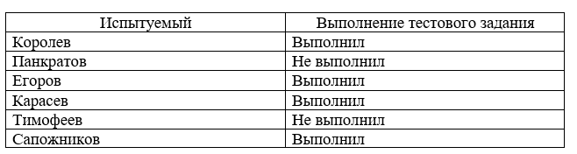

1) номинативной шкалы
2) порядковой шкалы
3) интервальной шкалы
4) абсолютной шкалы

1.29 Ранговые данные - это
1)данные, соответствующие местам элементов в последовательности, полученной при их расположении в возрастающем порядке (их можно представить в виде порядковой шкалы)
2) категориальные (качественные)данные, представляющие собой особые свойства элементов выборки
3) количественные данные, получаемые при измерениях и выраженные в соответствующих единицах (кг, IQ, тестовые баллы и т.д.). Их можно распределить на шкале интервалов или отношений

1.30 Метрические данные - это
11)данные, соответствующие местам элементов в последовательности, полученной при их расположении в возрастающем порядке (их можно представить в виде порядковой шкалы)
2) категориальные (качественные)данные, представляющие собой особые свойства элементов выборки
3) количественные данные, получаемые при измерениях и выраженные в соответствующих единицах (кг, IQ, тестовые баллы и т.д.). Их можно распределить на шкале интервалов или отношений

1.31 Метрические данные можно распределить на
1) интервальной шкале
2) номинативной шкале
3) абсолютной шкале
4) порядковой шкале

Тема 2 Основные понятия теории вероятностей
2.1 Вероятность достоверного события равна…
1) 0,5 | 2) 1,0 | 3) 0 | 4) 0,25
2.2 Монета брошена 10 раз. «Герб» выпал 5 раз. Тогда относительная частота выпадения «герба» равна…
1) 0,5 | 2) 0,6 | 3) 0,4 | 4) 0
2.3 Бросают игральную кость. Вероятность того, что выпадет четное число очков, равна…
1) 1/2 | 2) 1/3 | 3) 1/6 | 4) 5/6
2.4 Количество перестановок букв в слове «число» равно…
1) 120 | 2) 6 | 3) 720 | 4) 24
2.5 Сколько хорд можно провести через 6 точек, лежащих на одной окружности?
1) 15 | 2) 30 | 3) 10 | 4) 20
2.6 В группе из 9 студентов выбирается староста и заместитель старосты. Сколькими способами можно это сделать?
1) 72 | 2) 90 | 3) 100 | 4) 81
2.7 В урне 30 шаров: 15 белых, 10 красных, 5 синих. Тогда вероятность вынуть цветной шар, если вынимается один шар, равна…
1) 0,1 | 2) 0,5 | 3) 0,2 | 4) 0,7
2.8 Имеется два ящика, содержащих по 10 деталей. В первом ящике 8, во втором 7 стандартных деталей. Из каждого ящика наудачу вынимаются по одной детали. Тогда вероятность того, что обе вынутые детали окажутся стандартными, равна…
1) 0,1 | 2) 0,56 | 3) 0,06 | 4) 0,6
2.9 Консультационный пункт института получает пакеты с контрольными работами студентов из города А, В и С. Вероятность получения пакета из города А равна 0,6, из города В - 0,1. Тогда вероятность того, что очередной пакет будет получен из города С, равна…
1) 0,3 | 2) 0,2 | 3) 0,1 | 4) 0,5
2.10 В первой урне 4 черных и 6 белых шаров. Во второй урне 3 белых и 7 черных шаров. Из наудачу взятой урны вынули один шар. Тогда вероятность того, что этот шар окажется белым, равна…
1) 0,45 | 2) 0,4 | 3) 0,55 | 4) 0,9
2.11 Вероятность того, что студент сдаст на «отлично» первый экзамен равна 0,5, второй – 0,4. Тогда вероятность того, что студент сдаст на «отлично» оба экзамена, равна…
1) 0,2 | 2) 0,3 | 3) 0,15 | 4) 0,9
2.12 Два стрелка производят по одному выстрелу. Вероятность попадания в цель для первого и второго стрелков равны 0,8 и 0,75 соответственно. Тогда вероятность того, что цель будет поражена, равна…
1) 0,6 | 2) 0,95 | 3) 0,55 | 4) 0,4
2.13 Если вероятность наступления события А в каждом испытании постоянна, отличном от нуля и единицы, то для нахождения вероятности того, что событие А произойдет к раз в п испытаниях, следует использовать…

1) формулу Бернулли | 2) формулу полной вероятности
3) формулу Бейеса | 4) теорему умножения вероятностей
2.14 Если вероятность наступления события А, в каждом испытании постоянна, но мала, а число испытаний велико, и если пр 10, то для нахождения вероятности того, что событие А произойдет к раз в п испытаниях, следует использовать…
1) формулу Бернулли | 2) локальную теорему Муавра-Лапласа
3) формулу Пуассона | 4) теорему умножения вероятностей
2.15 Дискретная случайная величина X имеет закон распределения вероятностей:
Тогда математическое ожидание M(X) этой случайной величины равно…
1) 0,4 | 2) 1,7 | 3) 0,8 | 4) 1,1
2.16 Математическое ожидание случайной величины Х равно 5. Тогда математическое ожидание случайной величины Y = 2Х+1 равно…
1) 25 | 2) 21 | 3) 13 | 4) 11
2.17 Дисперсия случайной величины Х равна 2. Тогда дисперсия случайной величины Y = 2Х+1 равна…
1) 8 | 2) 5 | 3) 9 | 4) 4
2.18 Непрерывная случайная величина Х задана плотностью распределения вероятностей . Тогда математическое ожидание этой нормально распределенной случайной величины равно…
1) 4 | 2) 18 | 3) 8 | 4) 2
2.19 Непрерывная случайная величина Х задана плотностью распределения вероятностей . Тогда дисперсия этой нормально распределенной случайной величины равна…
1) 4; 2) 3; 3) 9; 4) 18.
2.20 Непрерывная случайная величина Х задана плотностью распределения вероятностей . Тогда среднее квадратическое отклонение этой нормально распределенной случайной величины равно…
1) 4; 2) 3; 3) 9; 4) 18.

2.21Непрерывная случайная величина задана функцией распределения . Тогда вероятность того, что случайная величина примет значение в интервале равна…
1) | 2) | 3) | 4) 1,0
2.22 Каким из положений закона больших чисел оценивается вероятность отклонения случайной величины Х от ее математического ожидания?
1) неравенством Чебышева | 2) теоремой Бернулли
3) теоремой Чебышева | 4) леммой Маркова

2.23 Теорема «Вероятность появления какого-либо из нескольких событий равна сумме вероятностей этих событий» сформулирована для ________________событий.
1) совместных; 2) несовместных; 3) зависимых; 4) независимых.
2.24 Сумма вероятностей событий, образующих полную группу, равна ….
1) 0; 2) 1; 3) 2; 4) 3.
2.25 Сумма вероятностей двух противоположных событий равна
1) 0; 2) 1; 3) 2.
2.26 Вероятность наступления хотя бы одного из двух совместных событий равна…
1) В(А) + Р(В) – Р(А и В);
2) Р(А) + Р(В) + Р(А и В);
3) Р(А) + Р(В); 4) Р(А) - Р(В).

2.27 Вероятность наступления хотя бы одного из двух несовместных событий равна…
1) Р(А) + Р(В) – Р(А и В);
2) Р(А) + Р(В) + Р(А и В);
3) Р(А) + Р(В); 4) Р(А) - Р(В).

2.28 Вероятность совместного наступления двух ______________ событий равна произведению вероятности одного из них на условную вероятность другого, вычисленную в предположении, что первое событие уже наступило.
1) совместных;
2) несовместных;
3) зависимых;
4) независимых.

2.29 Вероятность совместного наступления двух ______________ событий равна произведению их вероятностей.
1) совместных;
2) несовместных;
3) зависимых;
4) независимых.

2.30 Вероятность совместного наступления двух зависимых событий равна…
1) Р(А) · Р_{А}(В);
2) Р(В) · Р_{В}(А);
3) Р(А) · Р(В);
4) Р(А) + Р(В).

2.31 Вероятность совместного наступления двух независимых событий равна…
1) Р(А) · Р_{А}(В);
2) Р(В) · Р_{В}(А);
3) Р(А) · Р(В);
4) Р(А) + Р(В).

2.32 Вероятность события В, которое может наступить только с одним из событий А₁, А₂, …, А_{п}, образующих полную группу событий, равна….
1) сумме произведений вероятности каждого из событий А_{i} на соответствующую условную вероятность события В;
2) произведению сумм вероятностей каждого из событий А_{i} на соответствующую условную вероятность события В;
3) сумме произведений вероятности каждого из событий А_{i} на вероятность события В;
4) произведению вероятности каждого из событий А_{i} на соответствующую условную вероятность события В.

2.33 Вероятность события В, которое может наступить только с одним из событий А₁, А₂, …, А_{п}, образующих полную группу событий Р(В), равна….
1) $\sum_{i=1}^{n}{P\left(A_{i}\right)∙P_{A_{i}}}(B)$;
2) $\sum_{i=1}^{n}{P\left(A_{i}\right)/P_{A_{i}}}(B)$;
3) $\sum_{i=1}^{n}{(P\left(A_{i}\right)+P_{A_{i}}}(B))$;

2.34 Приведенная формула называется
$$P\left(B\right)=\sum_{i=1}^{n}{P\left(A_{i}\right)∙P_{A_{i}}}(B)$$
1) формулой полной вероятности;
2) формулой Бернулли;
3) формулой Байеса;
4) формулой Пуассона.

2.35 Приведенная формула называется
$$P_{B}\left(A_{i}\right)=\frac{P\left(A_{i}\right)∙P_{A_{i}}\left(B\right)}{\sum_{i=1}^{n}{P\left(A_{i}\right)∙P_{A_{i}}}(B)}$$
1) формулой полной вероятности;
2) формулой Бернулли;
3) формулой Байеса;
4) формулой Пуассона.

2.36 Случайная величина, которая принимает только отдельные, изолированные значения, называется ….
1) непрерывной;
2) дискретной;
3) независимой;
4) смешанной.

2.37 Случайная величина, которая принимает любые значения в промежутке своего изменения, при этом одно значение может отличаться от другого на любую сколь угодно малую величину, называется ….
1) непрерывной;
2) дискретной;
3) независимой;
4) смешанной.

2.38 Соотношение, устанавливающее связь между возможными значениями случайной величины и соответствующими им вероятностями, называется…
1) функцией распределения;
2) законом распределения;
3) плотностью распределения.

2.39 Функция F(x) называется ______________, ели она задает вероятность того, что случайная величина Х принимает значение, меньшее действительного числа х, то есть F(x)= P(X<x).
1) функцией распределения;
2) законом распределения;
3) плотностью распределения;
4) интегральной функцией распределения;
5) дифференциальной функцией распределения.

2.40 Областью определения интегральной функции распределения F(x) является множество…..
1) всех действительных чисел;
2) натуральных чисел ;
3) целых чисел;
4) неотрицательных чисел.

2.41 Вероятность того, что случайная величина примет значения из интервала, то есть P(x₁<X<x₂), равна ….
1) приращению интегральной функции на этом интервале, то есть P(x₁<X<x₂) = F(x₂) – F (x₁) ;
2) приращению дифференциальной функции на этом интервале, то есть P(x₁<X<x₂) = f(x₂) – f (x₁) ;
3) $P\left(x_{1}<X<x_{2}\right)=\int_{-∞}^{+∞}{f\left(x\right)dx}$; 4) $P\left(x_{1}<X<x_{2}\right)=\int_{-∞}^{+∞}{F\left(x\right)dx}$

2.42 Интегральная функция распределения является _______________функцией.
1) убывающей;
2) неубывающей;
3) возрастающей;
4) невозрастающей.

2.43 Интегральная функция распределения непрерывной случайной является _______________функцией.
1) неубывающей, непрерывной;
2) неубывающей, разрывной;
3) невозрастающей непрерывной;
4) невозрастающей, разрывной;
5) неубывающей;
6) невозрастающей.

2.44 Функция называется _______________ функцией распределения, если f (x)=F´(x).
1) дифференциальной;
2) интегральной;
3) распределительной.

2.45 Дифференциальная функция распределения ________________для любых х.
1) отрицательна;
2) неотрицательна;
3) положительна;
4) неположительна.

Тема 3 Основные понятия математической статистики, используемые в математической обработке психолого-педагогических данных.

3.1 В таблице приведен пример _________________________ряда.
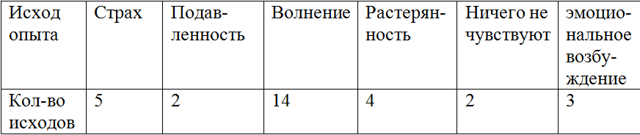

1) вариационного ряда с числовыми вариантами;
2) вариационного;
3) статистического.

3.2 В таблице приведен пример _____________________________ряда.

1) вариационного
2) статистического
3) вариационного ряда с числовыми вариантами.

3.3 В таблице приведен пример _____________________________ряда.
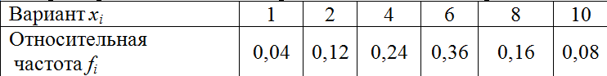

1) статистического ряда с числовыми вариантами.
2) вариационного
3) вариационного ряда с числовыми вариантами.

3.4 Статистическим распределением называется
1) перечень вариант;
2) перечень вариант или интервалов и соответствующих частот;
3) перечень вариант или интервалов и соответствующих вероятностей;
4) перечень значений случайной величины или ее интервалов и соответствующих вероятностей

3.5 Ломаная линия с вершинами в точках (x, f) называется
1) полигоном частот;
2) полигоном относительных частот;
3) гистограммой частот.

3.6 На рисунке изображен

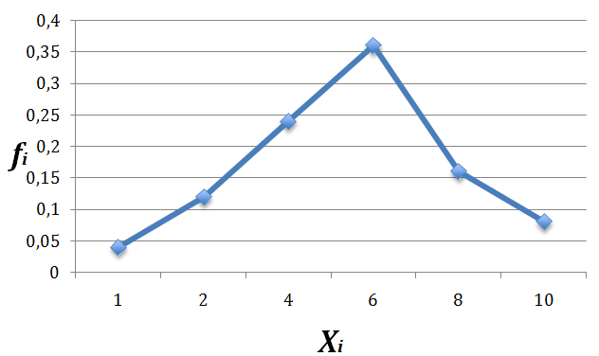

1) полигон частот выборки;
2) полигон относительных частот выборки;
3) график частот.

3.7 Таблица, отображающая зависимость между вариантами и относительными частотами называется
1) вариационным рядом;
2) статистическим рядом;
3) стохастическим рядом.

3.8 По статистическому распределению выборки установите ее объем
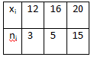
1) 15
2) 23
3) 20

3.9 Задана таблица распределения случайной величины. Найти C
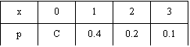
1) 0,3
2) 0,1
3) 0,2

3.10 По выборке построена таблица статистического распределения выборки. Эта таблица
1)
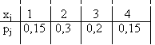
2)
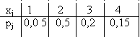

3)
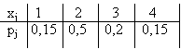
4)
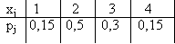

3.11 По выборке 1, 0, 4, 3, 1, 2, 3, 2, 0, 4 построен полигон
1)
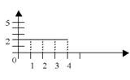

2)
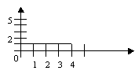

3)
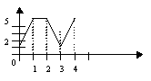

4)
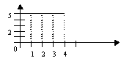

3.12 Дана выборка объема n = 10: –1, –1, 2, 2, 2, 3, 3, 5, 5, 5. Статистическое распределение этой выборки

1)

2)

3)
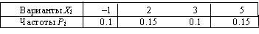

4)

3.13 на графике представлена

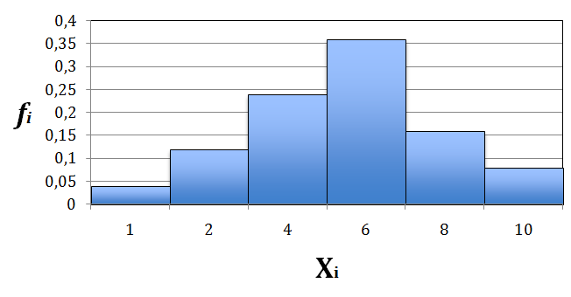
1) гистограмма частот;
2) гистограмма относительных частот;
3) график частот

3.14 Если в качестве выборки берется какая-либо группа, то дисперсия данной группы называется
1) групповой дисперсией.
2) внутригрупповой дисперсией.
3) межгрупповой дисперсией.

3.15 Чтобы выразить численно различия между дисперсиями нескольких групп, существует понятие
1) групповой дисперсии;
2) межгрупповой дисперсии;
3) внутригрупповой дисперсии.

3.16 Дисперсия групповых средних относительно общей средней называется
1) межгрупповой.
2) групповой.
3) внутригрупповой.

3.17 Средняя величина для всех групповых дисперсий называется __________________дисперсией.
1) внутригрупповой
2) межгрупповой
3) групповой

3.18 Главная характеристика рассеивания вариационного ряда называется
1) размахом.
2) дисперсией.
3) медианой.

3.19 Понятие относительной частоты используется, чтобы показать
1) какую долю выборки представляет тот или иной вариант;
2) какую долю от всего объема выборки представляет тот или иной вариант;
3) как часто встречается тот или иной вариант в выборке.

3.20 Таблица, отображающая зависимость между видами исходов проводимого опыта и количествами тех или иных исходов называется
1) вариационным рядом;
2) статистическим рядом;
3) стохастическим рядом.

3.21Раздел математики, в котором изучаются методы сбора, систематизации и обработки результатов наблюдений массовых случайных явлений для выявления существующих закономерностей - это
1) теория вероятностей
2) математическая статистика
3) математическое моделирование

3.22 Работа по сбору массовых первичных данных - это...
1) систематизация данных
2) статистическое наблюдение
3) анализ результатов наблюдений массовых случайных явлений

3.23 Сплошным называют наблюдение, если в эксперименте участвуют
1) все объекты выборочной совокупности;
2) часть объектов генеральной совокупности;
3) все объекты генеральной совокупности;
4) часть объектов выборочной совокупности.

3.24 Если из генеральной совокупности случайным образом извлекают n элементов, то такой метод называют
1) генеральным;
2) выборочным;
3) статистическим.

3.25 Количество элементов в выборке называется
1) вариационным рядом;
2) объемом;
3) вариантой.

3.26 Репрезентативная выборка дает представление о
1) генеральной совокупности;
2) выборочной совокупности;
3) недостаточной информации в данных.

3.27 Каждое наблюдаемое в выборке значение xi, i=1, 2,…k называется
1) вариантой
2) частотой;
3) относительной частотой.

3.28 Частота - это
1) число значений признака в выборке
2) численное значение признака в выборке
3) число наблюдений значения признака в выборке

3.29 Относительная частота - это
1) отношение частоты к объему выборки;
2) отношение объема выборки к частоте;
3) "частость" наблюдения относительно признака.

3.30 Выборочное наблюдение – это вид ___ статистического наблюдения
1) прерывного;
2) серийного;
3) несплошного;
4) непосредственного.

3.31 При социологическом опросе возрасты его участников (в годах) оказались такими: 28, 52, 53, 45, 38, 31, 35, 28, 29, 21. Чему равен объем выборки?
1) 53
2) 9
3) 10
4) 21

3.32 При социологическом опросе возрасты его участников (в годах) оказались такими: 21, 52, 43, 43, 38, 21, 35, 21, 29. Чему равен объем выборки?
1) 43
2) 21
3) 52
4) 9

3.33 Предметом математической статистики является
1) изучение случайных величин (или случайных событий, процессов) по результатам наблюдений
2) изучение систематических социальных событий
3) изучение закономерностей действительности

3.34 К задачам математической статистики относятся...
1) полученные в результате наблюдения (опыта, эксперимента) данные каким-либо образом обработать (упорядочить, представить в удобном для обозрения и анализа виде);
2) оценить, хотя бы приблизительно, интересующие нас характеристики наблюдаемой случайной величины;
3) построение вероятностных моделей случайных экспериментов;
4) проверка статистических гипотез, то есть решение вопроса согласования результата оценивания с опытными дан

3.35 Предметом исследования в математической статистике является
1) закономерности, присущие массовым случайным явлениям;
2) вероятностные модели случайных экспериментов;
3) совокупность объектов, однородных относительно некоторых признаков

3.36 Выборка – это
1) ограниченное число выбранных случайным образом элементов;
2) ограниченное число элементов, выбранных случайно для непосредственного изучения;
3) большая совокупность элементов, для которой оцениваются характеристики

3.37 Как называется численное значение признака?
1) генеральной совокупностью;
2) вариантой;
3) объемом выборки;
4) средним значением.

3.38 Дана выборка объема n = 7: 3, 5, -2, 1, 0, 4, 3. Размах для этой выборки равен
1) -2
2) 7
3) 9
4) 3

3.39 Дисперсия - это
1) разница между максимальным и минимальным значениями;
2) мера разброса данных относительно среднего значения;
3) квадратный корень из дисперсии.

3.40 В качестве наиболее используемых мер изменчивости используют
1) размах;
2) моду;
3) медиану;
4) дисперсию;
5) стандартное отклонение.

3.41 По какой формуле вычисляется размах?

1)
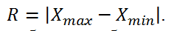
2)
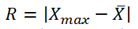
3)
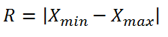

3.42 Размах это
1) мера разброса данных относительно среднего значения;
2) квадратный корень из дисперсии;
3) разница между максимальным и минимальным значениями.

3.43 Стандартное отклонение представляет собой
1) квадратный корень из дисперсии;
2) мера разброса данных относительно среднего значения;
3) разность между максимальным и минимальным значениями

3.44 Верны ли утверждения?
А) Размах вариационного ряда для выборки объема n = 7: 5, 2, -3, 1, 0, 2, 4, 3 равен 5
В) Размах вариационного ряда для выборки объема n = 9: 0,-2,-3, 3, 4, 5, 9, 4, 12 равен 12
Подберите правильный ответ
1) А – да, В – нет
2) А – нет, В – да
3) А – нет, В – нет
4) А – да, В – да

3.45 Верны ли утверждения?
А) Размах вариационного ряда для выборки объема n = 8: 3, 2, -2, 1, 0, 2, 4, 3 равен 6
В) Размах вариационного ряда для выборки объема n = 9: 0,-2, 3, 3, 4, 5, 9, 4, 12 равен 14
Подберите правильный ответ
1) А – да, В – да
2) А – нет, В – нет
3) А – нет, В – да
4) А – да, В – нет

3.46 По какой формуле вычисляется значение дисперсии?
1)
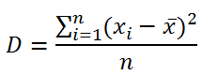
2)
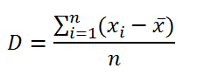

3)
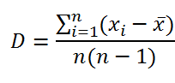
3.47 Наиболее часто используемые в статистике меры центральной тенденции
1) мода;
2) среднее арифметическое;
3) дисперсия;
4) размах;
5) медиана.

3.48 Мода - это
1) варианта, расположенная в центре ранжированного ряда;
2) отношение суммы всех значений данных к числу слагаемых;
3) это наиболее часто встречающееся значение в ряду данных.

3.49 Медиана - это
1) это наиболее часто встречающееся значение в ряду данных;
2) варианта, расположенная в центре ранжированного ряда;
3) отношение суммы всех значений данных к числу слагаемых.

3.50 Среднее арифметическое - это
1) отношение суммы всех значений данных к числу слагаемых;
2) варианта, расположенная в центре ранжированного ряда;
3) наиболее часто встречающееся значение в ряду данных.

3.51 На две равные части разбивает выборку
1) мода;
2) дисперсия;
3) среднее арифметическое;
4) медиана.

3.52 Задана выборка 5, 6, 8, 2, 3, 1, 1, 4. Определить для нее значение моды .
1) 8
2) 5
3) 1
4) 2

3.53 В результате опытов получена выборка 8, 1, 1, 3, 3, 3, 9, 8. Определите её выборочное среднее.
1) 3
2) 8
3) 4,5
4) 3,5

3.54 Дан вариационный ряд выборки объема n = 10: -2, 0, 3, 3, 4, 5, 9, 11, 12, 15. Медиана для этого ряда равна
1) 4,5
2) 4
3) 5
4) 5,5

3.55 К характеристикам положения относятся следующие оценки центральной тенденции:
1) мода;
2) дисперсия;
3) медиана;
4) коэффициент вариации.

3.56 Бимодальное и полимодальное распределение может рассматриваться как признак
1) однородности выборки;
2) неоднородности выборки;
3) функциональной зависимости.

3.57 При социологическом опросе возрасты его участников(в годах) оказались такими: 20, 25, 21, 22, 20, 19, 20 . Чему равно выборочное среднее?
1) 21
2) 19
3) 20
4) 25

3.58 По выборке, заданной статистическим рядом, определите ее моду.
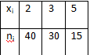
1) 40
2) 85
3) 15
4) 30

3.59 В результате опытов получена выборка 8, 1, 1, 3, 3, 3, 9, 8. Определите её моду.
1) 1
2) 3
3) 8
4) 9

3.60 В результате опытов получена выборка 8, 1, 1, 3, 3, 9, 8. Определите её медиану.
1) 9
2) 8
3) 3
4) 1
5) 7

3.61Верны ли утверждения?
А) Дан вариационный ряд выборки объема n = 10: -2, 0, 3, 3, 4, 5, 9, 9, 11, 12, медиана для этого ряда равна 4
В) Дан вариационный ряд выборки объема n = 8: –2, 0, 1, 3, 4, 4, 5, 8, медиана для этого ряда равна 3
Подберите правильный ответ
1) А – нет, В – да
2) А – да, В – да
3) А – нет, В – нет
4) А – да, В – нет

3.62 В результате опытов получена выборка -11, 12, -14, 13, -11, 12, -14. Определите её медиану.
1) -11
2) 0,5
3) 12
4) 7

Тема 4 Методы математической статистики

4.1 Статистической называется зависимость,
1) при которой изменение одной из величин влечет изменение распределения другой.
2) при которой изменение одной из величин не влечет изменение распределения другой.
3) при которой постоянное значение одной из величин влечет изменение распределения другой.

4.2 Коэффициент ранговой корреляции - это число, по которому можно определить________ связи.
1) только характер связи между признаками.
2) только силу связи между признаками.
3) характер и силу связи между признаками.

4.3 По характеру связь между признаками может быть
1) прямой;
2) обратной;
3) вариативной;
4) корреляционной.

4.4 Если величина линейного коэффициента корреляции находится в пределах 0,3-0,5, то связь между признаками
1) умеренная.
2) слабая.
3) сильная.
4) средней силы.

4.5Верны ли утверждения?
A) Если случайные величины независимы, то коэффициент корреляции равен нулю
B) Если коэффициент корреляции равен нулю, то случайные величины независимы
Подберите правильный ответ
1) А- нет, В- да
2) А- да, В- да
3) А-да, В-нет
4) А- нет, В- нет

4.6Верны ли утверждения?
A) Случайные величины, имеющие нулевой коэффициент корреляции, называют некоррелированными
B) Некоррелированные случайные величины независимы
Подберите правильный ответ
1) А-да, В-нет
2) А- нет, В- да
3) А- нет, В- нет
4) А- да, В- да

4.7 Если величина линейного коэффициента корреляции равна 1, то связь между признаками
1) средняя.
2) функциональная.
3) слабая.

4.8Верны ли утверждения?
A) Величина коэффициента корреляции заключена в пределах от нуля до 1 по абсолютной величине.
B) Для независимых случайных величин корреляция равна нулю
Подберите правильный ответ
1) А- нет, В- нет
2) А- нет, В- да
3) А- да, В- да
4) А-да, В-нет

4.9 Насколько сильно результат педагогического эксперимента (или любого другого опыта) обусловлен принадлежностью испытуемого к той или иной группе показывает
1) коэффициент корреляции;
2) коэффициент ранговой корреляции;
3) коэффициент детерминации.

4.10 Коэффициент детерминации - это
1) доля межгрупповой дисперсии в общей;
2) доля общей дисперсии в межгрупповой;
3) доля выборочной дисперсии в общей.

4.11 Коэффициент вариации показывает
1) сколько процентов от выборочной дисперсии составляет среднее квадратическое отклонение;
2) сколько процентов от выборочной средней составляет среднее квадратическое отклонение;
3) сколько процентов от среднего квадратического отклонения составляет выборочная дисперсия.

4.12 принято считать, что различие между испытуемыми (или группами испытуемых) по указанному признаку незначимо, если коэффициент вариации не превосходит
1) 10%.
2) 20%.
3) 5%.
4) 1%.

4.13 Для небольших выборок следует пользоваться___________оценками.
1) точечными
2) интервальными
3) числовыми

4.14 Доверительным называется интервал, построенный
1) с помощью случайной выборки из распределения с неизвестным параметром, такой, что он содержит данный параметр с заданной вероятностью .
2) построенный с помощью случайной выборки из распределения с известным параметром, такой, что он содержит данный параметр с заданной вероятностью .
3) построенный с помощью случайной выборки из распределения с неизвестным параметром, такой, что он содержит данный параметр с неизвестной вероятностью.

4.15 Доверительный интервал определяется по формуле
1)
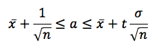
2)
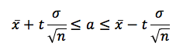
3)
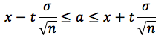

4.16 Если при изменении одной из величин изменяется средняя выборочная другой, то такую зависимость называют
1) функциональной.
2) корреляционной.
3) вариационной.

4.17 Если связь между признаками отсутствует, то парный коэффициент корреляции равен
1) 1
2) 0,1.
3) 0.
4) -1.

Вопросы для опроса:
Тема 1 Средства формализации в исследовании
1.1 Элементарные математические модели:
1.2 Фундаментальные законы природы;
1.3 Вариационные принципы;
1.4 Применение аналогий при построении моделей;
1.5 Иерархический подход к получению моделей.
1.6 Формализация задачи, объекта исследования:
1.7 Статистические методы как базовый инструментарий обработки данных измерений;
1.8 Статистические методы в педагогике и психологии,
1.9 Методологические приемы формализации объекта исследования,
1.10 Схемы сравнительного эксперимента.
1.11 Что такое информация? Перечислите основные аспекты информации.
1.12 Что такое информационное общество и информационная среда?
1.13 Что такое аксиоматический метод?
1.14 Что такое представление информации в виде формул?
1.15 Что такое представление информации в виде таблиц? Что такое статистическая таблица?
1.16 Перечислите правила оформления, составления и анализа статистических таблиц.
1.17 Какие виды и способы представления информации в виде таблиц вы знаете?
1.18 Охарактеризуйте представление информации в виде графиков и диаграмм.
1.19 Перечислите виды и основные принципы построения графиков и диаграмм.

Тема 2 Основные понятия теории вероятностей
2.1 Основные понятия теории вероятностей: испытания и события, виды случайных событий, полная группа событий, классическое определение вероятности. Геометрические вероятности.
2.2 Основные формулы комбинаторики. Действия над событиями.
2.3 Теоремы сложения вероятностей и следствия из них.
2.4 Теоремы умножения вероятностей и следствия из них.
2.5 Условная вероятность. Независимые события. Вероятность появления хотя бы одного события.
2.6 Формула полной вероятности. Вероятность гипотез. Формулы Бейеса.
2.7 Формула Бернулли.
2.8 Локальная теорема Лапласа. Интегральная теорема Лапласа
2.9 Вероятность отклонения относительной частоты от постоянной вероятности в независимых испытаниях .
2.10 Случайная величина. Дискретные и непрерывные случайные величины.
2.11 Закон распределения вероятностей дискретной случайной величины.
2.12 Биномиальное распределение.
2.13 Числовые характеристики случайных величин: математическое ожидание, дисперсия, среднее квадратическое отклонение.
2.14 Функция распределения вероятностей случайной величины. Плотность распределения вероятностей непрерывной случайной величины.
2.15 Закон больших чисел.
2.16 Нормальное распределение. Показательное распределение.
2.17 Биномиальное распределение. Распределение Пуассона.

Тема 3 Основные понятия математической статистики, используемые в математической обработке психолого-педагогических данных.
3.1 Вариационные ряды распределения.
3.2 Полигон и гистограмма.
3.3 Эмпирическая функция распределения.
3.4 Статистические оценки параметров распределения.
3.5 Генеральная средняя. Выборочная средняя.
3.6 Генеральная дисперсия . Выборочная дисперсия.
3.7 Точность оценки. Доверительный интервал.
3.8 Доверительные интервалы для оценки математического ожидания.
3.9 Корреляционная таблица.
3.10 Отыскание параметров выборочного уравнения прямой линии среднеквадратической регрессии по сгруппированным данным.
3.11 Выборочный коэффициент корреляции, методика его вычисления.
3.12 Функция надежности.

Тема 4 Методы математической статистики
4.1 Основные понятия, используемые в математической обработке данных: признаки и переменные;
4.2 Шкалы измерения; распределение признака;
4.3 Охарактеризуйте метод статистики и его этапы.
4.4 Что такое статистическое наблюдение? Перечислите его виды.
4.5 Что такое статистические закономерности, статистическая совокупность? Назовите элементы статистической совокупности, статистические признаки.
4.6 Дайте классификацию статистических показателей. Что такое сводка и группировка статистических данных?
4.7 Что такое графический способ представления статистических данных? Перечислите основные виды графиков.
4.8 Назовите абсолютные и относительные величины в статистике, их значение.
4.9 Что такое средние величины в статистике?
4.10 Что такое вариация массовых явлений? Каковы показатели вариации?
4.11 Что такое дисперсия и каковы ее свойства?
4.12 Охарактеризуйте статистические ряды динамики, их виды. Что такое средние показатели в рядах динамики?
4.13 Назовите статистические индексы, их виды и свойства.
4.14 Параметры распределения;
4.15 Статистические гипотезы;
4 16 Статистические критерии;
4.17Уровни статистической достоверности;
4.18 Мощность критериев;
4.19 Классификация задач и методов их решения,
4.20 Принятие решения о выборе метода математической обработки.
4.21 Выявление различий в уровне исследуемого признака.
4.22 Обоснование задачи сопоставления и сравнения;
4.23 Алгоритм принятия решения о выборе критерия для сопоставления.
4.24 Оценка достоверности сдвига в значениях исследуемого признака:
4.25 Обоснование задачи исследования изменений;
4.26 Т-критерий Вилкоксона, критерий χ²,
4.27 Алгоритм принятия решения о выборе критерия изменений.
4.28 Выявление различий в распределении признака.
4.29 Обоснование задачи сравнений распределения признака;
4.30 χ²-критерий Пирсона;
4.31 Алгоритм выбора критерия для сравнения распределений.
4.32 Многофункциональные статистические критерии
4.33 Понятие многофункциональности критериев;

Блок B

В.0 Варианты заданий на выполнение контрольной работы:

Задание 1

Создать класс из 15 учащихся, заполнить таблицу их успеваемости по результатам учебы по 10 предметам в I, II, III и IY четвертях на отдельных листах. По созданным данным провести мониторинг успеваемости.
1. Для каждой четверти определить балл каждого ученика по всем предметам.
2. Средний балл класса по каждому предмету.
3. Четвертные и годовые оценки.
4. Определить процент качества и процент успеваемости за год.
5. Выделить отстающих (средний балл ниже 3) и отличников (средний балл выше 4,5).
6. создать таблицу изменений в успеваемости от четверти к четверти.
7. Построить диаграммы изменений в успеваемости для пяти учеников с максимальным изменением успеваемости.
8. Определить по результатам года статус каждого ученика как отстающего, троечника, хорошиста или отличника.
9. Подсчитать количество учащихся, успевающих на 4 и 5.
10. Определить долю мальчиков и девочек среди успевающих на 4 и 5. Построить диаграмму.
11. Проранжировать результаты учебы по каждому предмету и в целом по всем предметам.
12. Определить вид и качество связи успеваемости по двум предметам на ваш выбор.

Задание 2
Рассчитать и построить гистограмму относительных частот по сгруппированным данным, где т_{i} – частота попадания вариант в промежуток (х; х_{i+1}]. Рассчитать точечные оценки.
i | х_{i}<Х≤ х_{i+1} | т_{i}
1 | 2-4 | 5
2 | 4-6 | 8
3 | 6-8 | 16
4 | 8-10 | 12
5 | 10-15 | 9

Задание 3
Найти несмещенную выборочную дисперсию на основании данного распределения выборки.
Распределение
х_{i} | -6 | -2 | 3 | 6 | -6
п_{i} | 12 | 14 | 16 | 8 | 12

Задание 4
При определении степени выраженности некоторого психического свойства в опытной группе были получены следующие результаты.
Опытная группа – 18, 15, 16, 11, 14,15, 16,16, 16, 22, 17, 12, 11, 12, 18, 19, 20
Построить кривую распределения признака и дать заключение об отклонении данного распределения от нормального.

Задание 5

В классе 26 человек. Получены следующие результаты педагогического измерения.
уровень | Низкий | Ниже среднего | Средний | Выше среднего | Высокий
Количество человек | 1 | 6 | 7 | 10 | 2

Рассчитайте числовые характеристики данного распределения.
Оформите результаты в виде диаграммы, соответствующей типу таблицы.

В.1 Типовые задачи

Тема 1 Средства формализации в исследовании
1.При определении степени выраженности некоторого психического свойства в опытной группе были получены следующие результаты.
Опытная группа – 18, 15, 16, 11, 14,15, 16,16, 16, 22, 17, 12, 11, 12, 18, 19, 20
Построить кривую распределения признака и дать заключение об отклонении данного распределения от нормального.
2. всего 25 школьников писали контрольную работу по математике: два ученика получили неудовлетворительные оценки, пять написали на «отлично», получивших «хорошо» и «удовлетворительно» одинаковое число. Представьте данную информацию в виде таблицы
3. Подсчитайте, сколько времени в среднем Вы тратите на дорогу, учебу, сон, развлечения, и представьте эту информацию в виде круговой диаграммы

Тема 2 Основные понятия теории вероятностей

Задача 1. Три подруги вышли в белом, зеленом и синем платьях и туфлях. Известно, что только у Ани цвета платья и туфлей совпадали. Ни туфли, ни платье Вали не были белыми. Наташа была в зеленых туфлях. Определить цвета платья и туфель на каждой из подруг.
Задача 2. На заводе работали три друга: слесарь, токарь и сварщик. Их фамилии Борисов, Иванов и Семенов. У слесаря нет ни братьев, ни сестер. Он самый младший из друзей. Семенов, женатый на сестре Борисова, старше токаря. Назвать фамилии слесаря, токаря и сварщика.
Задача 3. В бутылке, стакане, кувшине и банке находятся молоко, лимонад, квас и вода. Известно, что вода и молоко не в бутылке, сосуд с лимонадом находится между кувшином и сосудом с квасом, в банке - не лимонад и не вода. Стакан находится около банки и сосуда с молоком. Как распределены эти жидкости по сосудам.
Задача 4. Воронов, Павлов, Левицкий и Сахаров – четыре талантливых молодых человека. Один из них танцор, другой художник, третий-певец, а четвертый-писатель. О них известно следующее: Воронов и Левицкий сидели в зале консерватории в тот вечер, когда певец дебютировал в сольном концерте. Павлов и писатель вместе позировали художнику. Писатель написал биографическую повесть о Сахарове и собирается написать о Воронове. Воронов никогда не слышал о Левицком. Кто чем занимается?
Задача 5. На улице, встав в кружок, беседует четыре девочки: Аня, Валя, Надя, Галя. Девочка в зеленом платье – не Аня и не Валя - стоит между девочкой в голубом платье и Галей. Девочка в белом платье стоит между девочкой в розовом платье и Валей. Какого цвета платье у каждой из девочек?
Задача 6. На одном курсе в институте учились друзья Артур, Константин, Леонид и Тимофей. У каждого из них есть сестра. Их зовут Александра, Фаина, Вероника и Галина. По окончании института приятели женились на сестрах своих друзей. Известно, что Леонид и Александра — брат и сестра, Артур — брат жены Константина, Тимофей — брат жены Артура, Фаина — сестра мужа Вероники, а Вероника — сестра мужа Александры. Определите, кто на ком женат и кто чей брат.
Задача 7. В клубе «Отдых» познакомились 3 любителя клубной музыки видов техно, хаус, рейв. Один говорит: «Вы какую музыку больше любите? Я техно люблю!». Другой ответил, что любит хаус, а третий сказал, что не любит ни техно, ни хаус, но зато обожает рейв. Интересно то, что все они были в банданах и рубашках черного, белого и желтого цветов, но цвет банданы и рубашки совпадал только у любителя техно. А у любителя хаус ни рубашка, ни бандана не были белыми. А любитель рейв был в желтой рубашке. Определите цвет рубашек и бандан каждого из любителей клубной музыки.
Задача 8. Четыре футбольных команды: итальянская команда «Милан», испанская – «Реал», российская – «Зенит», английская – «Челси» встретились в групповом этапе лиги чемпионов по футболу. Их тренировали тренеры из этих же четырех стран: итальянец Антонио, испанец Родриго, русский Николай, англичанин Марк. Известно, что национальность у всех четырех тренеров не совпадала с национальностью команд. Требуется определить тренера каждой команды, если известно:
  - Зенит не тренируется у Марка и Антонио.
  - Милан обещал никогда не брать Марка главным тренером.

Задача 9. Атос, Портос, Арамис и Д’Артаньян – четыре талантливых молодых мушкетёра. Один из них лучше всех сражается на шпагах, другой не имеет равных в рукопашном бою, третий лучше всех танцует на балах, четвертый без промаха стреляет с пистолетов. О них известно следующее:
- Атос и Арамис наблюдали на балу за их другом – прекрасным танцором.
- Портос и лучший стрелок вчера с восхищением следили за боем рукопашника.
- Стрелок хочет пригласить в гости Атоса.
- Портос был очень большой комплекции, поэтому танцы были не его стихией.
Кто чем занимается?

Тема 3 Основные понятия математической статистики, используемые в математической обработке психолого-педагогических данных.
Задача 1
Рассчитать и построить гистограмму относительных частот по сгруппированным данным (табл. 1), где т_{i} – частота попадания вариант в промежуток (х; х_{i+1}]. Рассчитать точечные оценки.
№ п/п | х_{i}<Х≤ х_{i+1} | т_{i}
1 | 2-4 | 5
2 | 4-6 | 8
3 | 6-8 | 16
4 | 8-10 | 12
5 | 10-15 | 9

Задача 2
Найти несмещенную выборочную дисперсию на основании данного распределения выборки.
Распределение
х_{i} | -6 | -2 | 3 | 6 | -6
п_{i} | 12 | 14 | 16 | 8 | 12

Тема 4 Методы математической статистики

Задача 1
Проверить нулевую гипотезу о том, что заданное значение а₀ является математическим ожиданием нормально распределенной случайной величины при 5%- м уровне значимости для двусторонней критической области, если в результате обработки выборки объема п =10 получено выборочное среднее , а несмещенное среднее квадратичное отклонение равно s.

а₀ |  | s
10 | 12 | 1

Задача 2
При уровне значимости α=0,1 проверить гипотезу о равенстве дисперсий двух нормально распределенных случайных величин Х и Υ на основе выборочных данных при альтернативной гипотезе Н₁:
X |  | Y
x_{i} | n_{i} | y_{i} | m_{i}
142 | 3 | 140 | 5
145 | 1 | 146 | 3
146 | 2 | 147 | 2
148 | 4 | 151 | 2

Задача 3
В классе 24 человека. Получены следующие результаты педагогического измерения.
уровень | Низкий | Ниже среднего | Средний | Выше среднего | Высокий
Количество человек | 1 | 4 | 7 | 10 | 2
Рассчитайте числовые характеристики данного распределения.
Оформите результаты в виде диаграммы.

Блок C
С.1 Творческие задания.

Задание 1
Инструкция:
Внимательно прочитайте приведенные в списке мотивы учебной деятельности. Выберите из них пять наиболее значимых для вас, и отметьте их крестиком в соответствующем столбце, заполнив протокол 1.

Список мотивов
- Стать высококвалифицированным специалистом.
- Получить диплом.
- Успешно продолжить обучение на последующих курсах.
- Успешно учиться, сдавать экзамены на «хорошо» и «отлично».
- Постоянно получать стипендию.
- Приобрести глубокие и прочные знания.
- Быть постоянно готовым к очередным занятиям.
- Не запускать изучение предметов учебного цикла.
- не отставать от сокурсников.
- Обеспечить успешность будущей профессиональной деятельности.
- Выполнять педагогические требования.
- Достичь уважения преподавателей.
- Быть примером для сокурсников.
- Добиться одобрения родителей и окружающих.
- Избежать осуждения и наказания за плохую учебу.
- Получить интеллектуальное удовлетворение.

Обработка результатов
Для каждого студента проводится качественный анализ ведущих мотивов учебной деятельности. По всей выборке (группе) определяется частота выбора того или иного мотива. Для чего сначала составляется индивидуальный протокол, затем групповой. Обработка результатов проводится и оформляется в табличном процессоре Excel.

Индивидуальный протокол
Фамилия, имя, отчество __________________курс____группа______
ФИО указывается по желанию
Протокол 1
1 | 2 | 3 | 4 | 5 | 6 | 7 | 8 | 9 | 10 | 11 | 12 | 13 | 14 | 15 | 16

Пример заполнения протокола 1
1 | 2 | 3 | 4 | 5 | 6 | 7 | 8 | 9 | 10 | 11 | 12 | 13 | 14 | 15 | 16
 | + |  |  | + |  | + |  |  |  |  | + |  |  | +

2. Соберите данные по группе, заполните групповой протокол (таблица 1), перенеся данные из индивидуальных протоколов
Групповой протокол
Группа №__________
Таблица 1. Данные по группе
Фамилия  И.О. | номер мотива по списку
 | 1 | 2 | 3 | 4 | 5 | 6 | 7 | 8 | 9 | 10 | 11 | 12 | 13 | 14 | 15 | 16
- …
Итого

3.В последней итоговой строке подсчитайте количество выборов каждого мотива
4. Проранжируйте мотивы (какой мотив выбирается чаще, а какой реже). Сделайте выводы .
5. Составьте диаграммы полученных результатов различного вида: столбчатые, круговые, графики. Какие на Ваш взгляд наиболее удачные, то есть более выразительны в отражении результатов изучения?

Задание 2 .
1. Проведите изучение мотивации учебной деятельности в своей группе по следующей методике
Вариант 2. Инструкция
Оцените по 7-балльной шкале приведенные в списке (по варианту 1) мотивы учебной деятельности по их значимости для вас. При этом считается, что 1 балл соответствует минимальной значимости мотива, а 7 баллов – максимальной. Оценивайте все приведенные в списке мотивы, не пропуская ни одного.
Обработка результатов
Для группы подсчитывается среднее арифметическое значение и среднее квадратическое отклонение для каждого мотива. Это дает возможность узнать о достоверности выявленных различий в частоте предпочтения группой того или иного мотива.
Используются такие же протоколы (индивидуальные и групповые), что и в варианте 1. Однако в групповом протоколе приводятся среднее значение оценки по мотивам и квадратическое отклонение.
Индивидуальный протокол
Фамилия, имя, отчество __________________курс____группа______
ФИО указывается по желанию

Протокол 2. Пример формления
1 | 2 | 3 | 4 | 5 | 6 | 7 | 8 | 9 | 10 | 11 | 12 | 13 | 14 | 15 | 16
7 | 4 | 2 | 1 | 7 | 5 | 3 | 3 | 4 | 7 | 7 | 5 | 1 | 2 | 3 | 6

Групповой протокол
Группа (п= ) __________
где п – количество обследованных.
Таблица 2. Данные по группе
Фамилия  И.О. | номер мотива по списку
 | 1 | 2 | 3 | 4 | 5 | 6 | 7 | 8 | 9 | 10 | 11 | 12 | 13 | 14 | 15 | 16
- …
Сумма баллов
Среднее арифметическое значение оценки
Среднее квадратическое отклонение

2.Заполните последние строки таблицы 2, рассчитав необходимые значения характеристик.
3. Составьте диаграммы полученных результатов различного вида: столбчатые, круговые, графики. Какие на Ваш взгляд наиболее удачные, то есть более выразительны в отражении результатов изучения?

Задание 3 .
Проведите аналогичную работу по следующей методике и оформите результаты.
Методика диагностики степени готовности к риску Шуберта
Инструкция: Оцените степень своей готовности совершить действия, о которых Вас спрашивают. При ответе на каждый из 25 вопросов поставьте соответствующий балл по следующей схеме:
2 балла - полностью согласен, полное «да»;.
1 балл - больше «да», чем «нет»;
0 баллов - ни «да», ни «нет», нечто среднее;
- 1 балл - больше «нет», чем «да»;
- 2 балла - полное «нет».
Вопросы.
1. Превысили бы Вы установленную скорость, чтобы быстрее оказать необходимую медицинскую помощь тяжелобольному человеку?
2. Согласились бы Вы ради хорошего заработка участвовать в опасной и длительной экспедиции?
3. Стали бы Вы на пути убегающего опасного взломщика?
4. Могли бы ехать на подножке товарного вагона при скорости более 100 км/час?
5. Можете ли Вы на другой день после бессонной ночи нормально работать?
6. Стали бы Вы первым переходить очень холодную реку?
7. Одолжили бы Вы другу большую сумму денег, будучи не совсем уверенным, что он сможет Вам вернуть эти деньги?
8. Вошли бы Вы вместе с укротителем в клетку со львами при его заверении, что это безопасно?
9. Могли бы Вы под руководством извне залезть на высокую фабричную трубу?
10. Могли бы Вы без тренировки управлять парусной лодкой?
11. Рискнули бы Вы схватить за уздечку бегущую лошадь?
12. Могли бы Вы после 10 стаканов пива ехать на велосипеде?
13. Могли бы Вы совершить прыжок с парашютом?
14. Могли бы Вы при необходимости проехать без билета от Таллина до Москвы?
15. Могли бы Вы совершить автотурне, если бы за рулем сидел Ваш знакомый, который совсем недавно был в тяжелом дорожном происшествии?
16. Могли бы Вы с 10-метровой высоты прыгнуть на тент пожарной команды?
17. Могли бы Вы, чтобы избавиться от затяжной болезни с постельным режимом, пойти на опасную для жизни операцию?
18. Могли бы Вы спрыгнуть с подножки товарного вагона, движущегося со скоростью 50 км/час?
19. Могли бы Вы в виде исключения вместе с семью другими людьми, подняться в лифте, рассчитанном только на шесть человек?
20. Могли бы Вы за большое денежное вознаграждение перейти с завязанными глазами оживленный уличный перекресток?
21. Взялись бы Вы за опасную для жизни работу, если бы за нее хорошо платили?
22. Могли бы Вы после 10 рюмок водки вычислять проценты?
23. Могли бы Вы по указанию Вашего начальника взяться за высоковольтный провод, если бы он заверил Вас, что провод обесточен?
24. Могли бы Вы после некоторых предварительных объяснений управлять вертолетом?
25. Могли бы Вы, имея билеты, но без денег и продуктов, доехать из Москвы до Хабаровска?
КЛЮЧ
Подсчитайте сумму набранных Вами баллов в соответствии с инструкцией.
Общая оценка теста дается по непрерывной шкале как отклонение от среднего значения. Положительные ответы, свидетельствуют о склонности к риску. Значения теста: от -50 до +50 баллов.
Результат. Меньше –30 баллов: слишком осторожны; от –10 до +10 баллов: средние значения; свыше +20 баллов: склонны к риску.
Высокая готовность к риску сопровождается низкой мотивацией к избеганию неудач (защитой). Готовность к риску достоверно связана прямо пропорциально с числом допущенных ошибок.
Исследования дали также следующие результаты:
- с возрастом готовность к риску падает;
- у более опытных работников готовность к риску ниже, чем у неопытных;
- у женщин готовность к риску реализуется при более определенных условиях, чем у мужчин;
- у военных командиров и руководителей предприятий готовность к риску выше, чем у студентов;
- с ростом отверженности личности, в ситуации внутреннего конфликта растет готовность к риску;
- в условиях группы готовность к риску проявляется сильней, чем при действиях в одиночку, и зависит от групповых ожиданий.

Образцы протоколов
Фамилия, имя, отчество __________________курс____группа______
ФИО указывается по желанию
Протокол 1
1 | 2 | 3 | 4 | 5 | 6 | 7 | 8 | 9 | 10 | 11 | 12 | 13 | 14 | 15 | 16
Фамилия, имя, отчество __________________курс____группа______
ФИО указывается по желанию
Протокол 2.
1 | 2 | 3 | 4 | 5 | 6 | 7 | 8 | 9 | 10 | 11 | 12 | 13 | 14 | 15 | 16

Темы для творческих работ
1.Представление количественных данных.
2.Различные этапы представления данных.
3.Несгруппированные ряды. Упорядоченные ряды. Ранжирование данных.
4. Распределение частот.
5.Числовые характеристики распределения данных.
6.Оценка средних величин. Мода, медиана и средняя арифметическая.
7.Оценка разброса данных. Коэффициенты вариации. Асимметрия и эксцесс.

Задание 4 .
Построение интервального и вариационного ряда. Оценивание нормального закона распределения и его параметров

При определении степени выраженности некоторого психического свойства в опытной группе были получены следующие результаты.

Таблица 1
47,0 37,2 52,4 62,8 62,0 67,3 28,2 47,7 61,0 39,1 43,1 33,1 31,5 40,2 42,3 28,8 44,3 46,0 51,3 46,3
46,7 46,3 63,4 49,1 48,1 44,9 69,7 58,7 73,8 43,5 66,6 33,9 55,4 59,0 69,2 49,2 44,8 56,8 46,2 57,6
35,6 41,5 34,8 46,4 49,7 50,3 46,8 71,9 32,6 42,6 24,2 64,5 37,2 43,5 57,6 54,7 58,7 56,0 36,3 38,8
56,9 53,2 40,6 47,6 51,3 55,6 51,4 40,9 68,8 54,9 50,7 58,3 58,6 43,6 40,8 61,1 38,0 34,4 57,1 56,4
72,1 64,4 63,0 51,1 50,0 54,5 49,7 39,5 32,3 58,3 54,4 56,2 52,1 39,7 62,4 46,9 41,6 41,8 45,7 45,5

1. Построить интервальный вариационный ряд; полигон и гистограмму (на одном рисунке); кумуляту (на другом рисунке).
2. Вычислить выборочные характеристики: среднее, дисперсию, среднее квадратичное отклонение, коэффициент вариации, асимметрию, эксцесс, моду, медиану.
3. Заменив параметры нормального закона распределения их выборочными характеристиками, скорректированными на поправку Шеппарда, рассчитать и построить графики функции плотности и функции распределения нормального закона, «наложив» эти графики соответственно на полигон и кумуляту.
4. На 5%ном уровне значимости проверить гипотезу о нормальном законе распределения данных изучаемого признака.

Задание 5 .
Аналитическая деятельность педагога
Проведите педагогическое измерение, выбрав предмет и тему по своему усмотрению. Сделайте анализ полученных результатов по следующей схеме:
1. Дайте числовые характеристики измерения.
2. Оцените разброс данных.
3. Представьте результаты измерения в виде таблиц и диаграмм.
4. Оцените «нормальность» полученного измерения.
5. Оформите свое выступление в виде презентации с соблюдением требований.

Блок D

Вопросы к экзамену

- Формализация задачи, объекта исследования: статистические методы как базовый инструментарий обработки данных измерений.
- Формализация задачи, объекта исследования: статистические методы в педагогике и психологии.
- Формализация задачи, объекта исследования: методологические приемы формализации объекта исследования, схемы сравнительного эксперимента.
- Полигон и гистограмма.
- Эмпирическая функция распределения.
- Статистические оценки параметров распределения.
- Генеральная средняя. Выборочная средняя.
- Генеральная дисперсия . Выборочная дисперсия.
- Точность оценки. Доверительный интервал.
- Доверительные интервалы для оценки математического ожидания.
- Корреляционная таблица.
- Отыскание параметров выборочного уравнения прямой линии среднеквадратической регрессии по сгруппированным данным.
- Выборочный коэффициент корреляции, методика его вычисления.
- Основные понятия, используемые в математической обработке данных: признаки и переменные; распределение признака.
- Основные понятия, используемые в математической обработке данных: шкалы измерения.
- Основные понятия, используемые в математической обработке данных: параметры распределения.
- Основные понятия, используемые в математической обработке данных: статистические гипотезы; статистические критерии.
- Основные понятия, используемые в математической обработке данных: уровни статистической достоверности; мощность критериев.
- Основные понятия, используемые в математической обработке данных: принятие решения о выборе метода математической обработки.
- Виды распределения данных: нормальное распределение, показательное распределение, биномиальное распределение

Описание показателей и критериев оценивания компетенций, описание шкал оценивания

4-балльная  шкала | Отлично | Хорошо | Удовлетворительно | Неудовлетворительно

Оценивание выполнения практических заданий
4-балльная шкала | Показатели | Критерии
Отлично | 1. Полнота выполнения практического задания;  2. Своевременность выполнения задания;  3. Последовательность и рациональность выполнения задания;  4. Самостоятельность решения;  5. Степень владения технологиями расчетов на компьютере. | Задание решено самостоятельно. При этом составлен правильный алгоритм решения задания, в логических рассуждениях, в выборе формул и решении нет ошибок, получен верный ответ, задание решено рациональным способом.
Хорошо |  | Задание решено с помощью преподавателя. При этом составлен правильный алгоритм решения задания, в логическом рассуждении и решении нет существенных ошибок; правильно сделан выбор формул для решения; есть объяснение решения, но задание решено нерациональным способом или допущено не более двух несущественных ошибок, получен верный ответ.
Удовлетворительно |  | Задание решено с подсказками преподавателя. При этом задание понято правильно, в логическом рассуждении нет существенных ошибок, но допущены существенные ошибки в выборе формул или в математических расчетах; задание решено не полностью или в общем виде.
Неудовлетворительно |  | Задание не решено.

Оценивание выполнения тестов
4-балльная шкала | Показатели | Критерии
Отлично | 1. Полнота выполнения тестовых заданий.  2. Своевременность выполнения.  3. Правильность ответов на вопросы.  4. Самостоятельность тестирования. | Выполнено 95% заданий предложенного теста, в заданиях открытого типа дан полный, развернутый ответ на поставленный вопрос.
Хорошо |  | Выполнено от 75 до 95 % заданий предложенного теста, в заданиях открытого типа дан полный, развернутый ответ на поставленный вопрос; однако были допущены неточности в определении понятий, терминов и др.
Удовлетворительно |  | Выполнено 50 до 75 % заданий предложенного теста, в заданиях открытого типа дан неполный ответ на поставленный вопрос, в ответе не присутствуют доказательные примеры, текст со стилистическими и орфографическими ошибками.
Неудовлетворительно |  | Выполнено менее 50 % заданий предложенного теста, на поставленные вопросы ответ отсутствует или неполный, допущены существенные ошибки в теоретическом материале (терминах, понятиях).

Оценивание ответа на экзамене
4-балльная шкала | Показатели | Критерии
Отлично | 1. Полнота изложения теоретического материала.  2. Полнота и правильность решения практического задания.  3. Правильность и/или аргументированность изложения.(последовательность действий).  4. Самостоятельность ответа.  5. Культура речи.  6.Навык владения технологиями обработки данных на компьютере. | Дан полный, в логической последовательности развернутый ответ на поставленный вопрос, где он продемонстрировал знания предмета в полном объеме учебной программы, достаточно глубоко осмысливает дисциплину, самостоятельно, и исчерпывающе отвечает на дополнительные вопросы, приводит собственные примеры по проблематике поставленного вопроса, решил предложенные практические задания без ошибок.
Хорошо |  | Дан развернутый ответ на поставленный вопрос, где студент демонстрирует знания, приобретенные на лекционных и лабораторных занятиях, а также полученные посредством изучения обязательных учебных материалов по курсу, дает аргументированные ответы, приводит примеры, в ответе присутствует свободное владение монологической речью, логичность и последовательность ответа. Однако допускается неточность в ответе. Решил предложенные практические задания с небольшими неточностями.
Удовлетворительно |  | Дан ответ, свидетельствующий в основном о знании процессов изучаемой дисциплины, отличающийся недостаточной глубиной и полнотой раскрытия вопроса, знанием основных вопросов теории, слабо сформированными навыками анализа явлений, процессов, недостаточным умением давать аргументированные ответы и приводить примеры, недостаточно свободным владением монологической речью, логичностью и последовательностью ответа. Допускается несколько ошибок в содержании ответа и решении практических заданий.
Неудовлетворительно |  | Дан ответ, который содержит ряд серьезных неточностей, обнаруживающий незнание процессов изучаемой предметной области, отличающийся неглубоким раскрытием темы, незнанием основных вопросов теории, несформированными навыками анализа явлений, процессов, неумением давать аргументированные ответы, слабым владением монологической речью, отсутствием логичности и последовательности. Выводы поверхностны. Решение практических заданий не выполнено, то есть студент не способен ответить на вопросы даже при дополнительных наводящих вопросах преподавателя.

Раздел 3. Методические материалы, определяющие процедуры оценивания знаний, умений, навыков и (или) опыта деятельности, характеризующих этапы формирования компетенций.
Порядок проведения экзамена
Экзамен проводится в устной форме по билетам.
В экзаменационный билет включено два теоретических вопроса и практическое задание, соответствующие содержанию формируемых компетенций.
На ответ и выполнение практического задания студенту отводится 45 минут. По итогам выставляется дифференцированная оценка с учетом шкалы оценивания.

Процедура оценивания контрольной работы.

Критерии оценивания
Уровень качества письменной контрольной работы студента определяется с использованием следующей системы оценок:
«Зачтено» выставляется, в случае если студент показывает хорошие знания изученного учебного материала, подтверждая это четким и последовательным изложением решения задачи; аргументирует решение ссылками на компетентные или рекомендованные источники, хорошо владеет основными терминами и понятиями по дисциплине; логично и последовательно излагает и интерпретирует материалы результаты выполненных действий; получает правильный результат заданий; показывает умение формулировать выводы и обобщения по теме заданий. Работа оценивается удовлетворительно при условии выполнения не менее 70% заданий.
Каждое задание, в свою очередь, считается выполненным и может быть зачтено, если выполнены 70%-94% условий и требований, сформулированных в нем.
В содержании контрольной работы необходимо показать знание рекомендованной литературы по данной теме. Кроме рекомендованной специальной литературы, можно использовать любую дополнительную литературу, которая необходима для выполнения контрольной работы.
«Не зачтено» – выставляется
– при наличии серьезных упущений в процессе решения задач, неправильного использования формул, отсутствия аргументации, вычислительных ошибок;
– при неудовлетворительном знании базовых терминов и понятий курса, практические задания выполнены неверно;
– если работа выполнена без учета требований, предъявляемых к данному виду заданий.
Контрольная работа, выполненная небрежно, не по своему варианту, без соблюдения правил, предъявляемых к ее оформлению, возвращается с проверки с указанием причин, которые доводятся до студента. В этом случае контрольная работа выполняется повторно.
При выявлении заданий, выполненных несамостоятельно, преподаватель вправе провести защиту студентами своих работ. По результатам защиты преподаватель выносит решение либо о зачете контрольной работы, либо об ее возврате с изменением варианта. Защита контрольной работы предполагает свободное владение студентом материалом, изложенным в работе и хорошее знание учебной литературы, использованной при написании.
В случае неудовлетворительной оценки работы, она возвращается на доработку студенту. В этой же работе студент должен устранить замечания и сдать на повторную проверку. Студенты, не выполнившие задания и не представившие результаты самостоятельной работы, аттестуются по курсу «неудовлетворительно» и к итоговой аттестации по курсу не допускаются.

